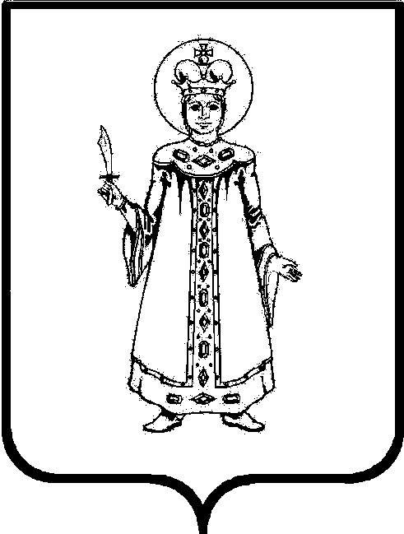

Р А С П О Р Я Ж Е Н И Е

АДМИНИСТРАЦИИ

СЛОБОДСКОГО СЕЛЬСКОГО ПОСЕЛЕНИЯ

УГЛИЧСКОГО МУНИЦИПАЛЬНОГО РАЙОНА

от 12.05.2020г. № 22

О закрытии кодов
бюджетной классификации

В целях осуществления бюджетных полномочий главного администратора (администратора) доходов, установленных статьями 160.1 Бюджетного кодекса Российской Федерации, в соответствии с пунктом 2 статьи 20 Бюджетного кодекса Российской Федерации и приказом Министерства финансов Российской Федерации от 06.06.2019 № 85н «О Порядке формирования и применения кодов бюджетной классификации Российской Федерации, их структуру и принципы назначения, в соответствии с Уставом Слободского сельского поселения,
АДМИНИСТРАЦИЯ ПОСЕЛЕНИЯ ПРИКАЗЫВАЕТ:

1. Закрыть администрирование следующих кодов бюджетной классификации, закрепленных за Администрацией Слободского сельского поселения:

Код бюджетной классификации Российской Федерации | Наименование
57111406025100000430 | Доходы от продажи земельных участков, находящихся в собственности сельских поселений (за исключением земельных участков муниципальных бюджетных и автономных учреждений)
57111618050100000140 | Денежные взыскания (штрафы) за нарушение бюджетного законодательства (в части бюджетов сельских поселений)
57111623051100000140 | Доходы от возмещения ущерба при возникновении страховых случаев по обязательному страхованию гражданской ответственности, когда выгодоприобретателями выступают получатели средств бюджетов сельских поселений
57111623052100000140 | Доходы от возмещения ущерба при возникновении иных страховых случаев, когда выгодоприобретателями выступают получатели средств бюджетов сельских поселений
57121960010100000150 | Возврат прочих остатков субсидий, субвенций и иных межбюджетных трансфертов, имеющих целевое назначение, прошлых лет из бюджетов сельских поселений
2. Контроль за исполнением настоящего распоряжения возложить на Заместителя главы - главного бухгалтера Администрации Слободского сельского поселения Ю.Ю. Кононирову.
3. Настоящие распоряжение вступает в силу с момента подписания и подлежит размещению на официальном сайте Администрации Слободского сельского поселения в сети «Интернет».

Глава Слободского сельского поселения М.А.Аракчеева

